LÍNGUA PORTUGUESA
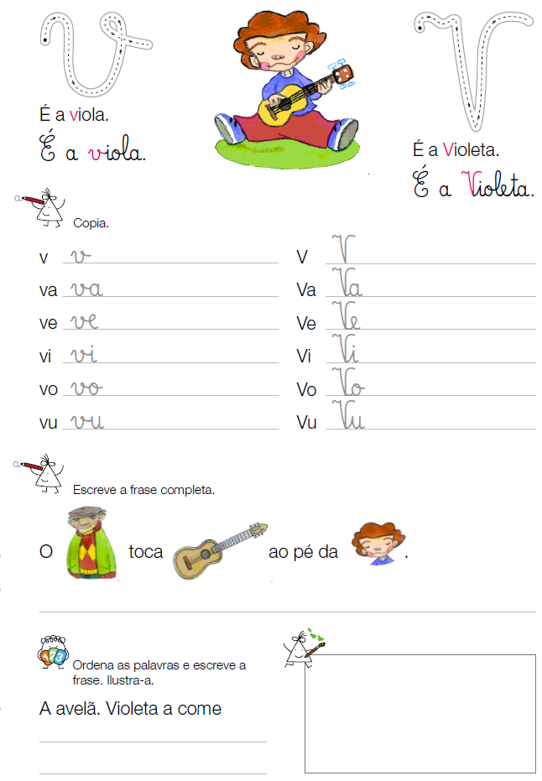
Nome _____ /_____ /_____

